连豆一2105
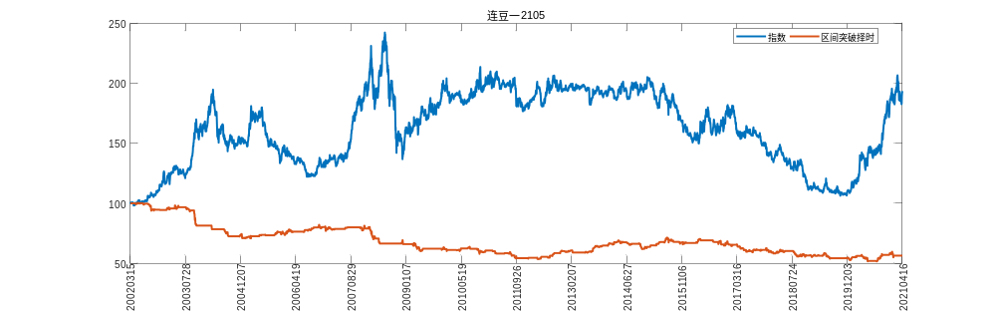
沪白银2106
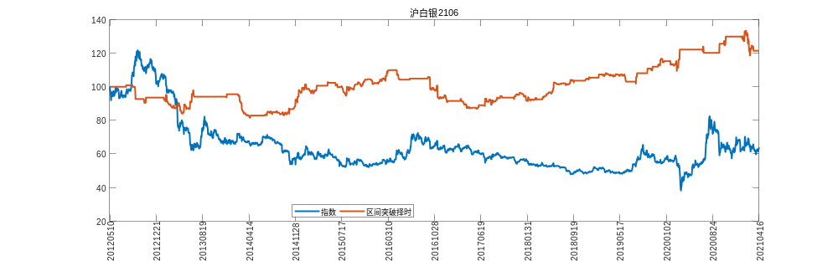
沪铝2106
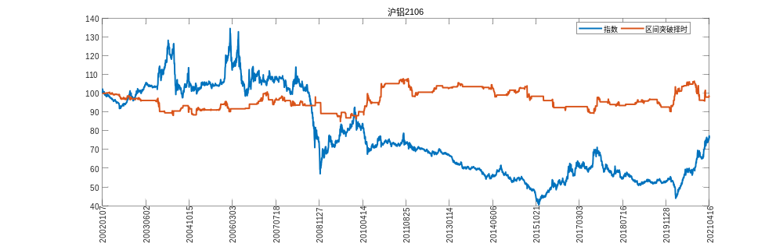
郑苹果110
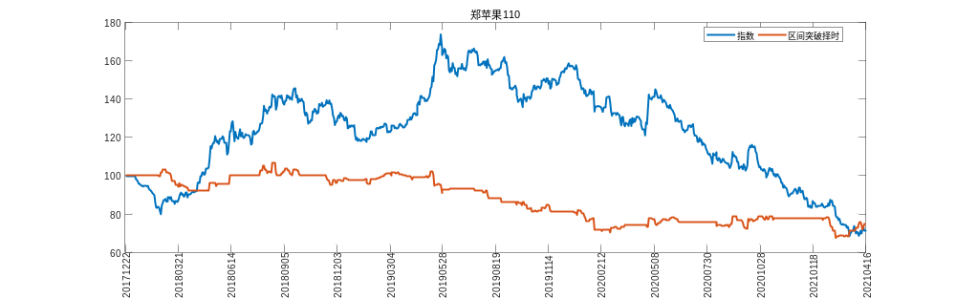
沪黄金2106
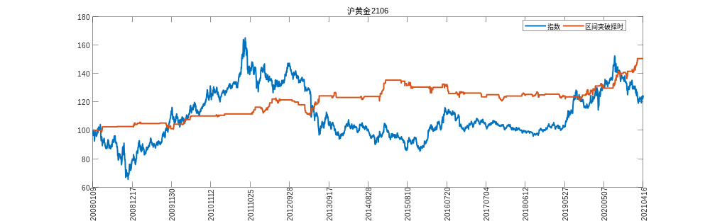
连豆二2106
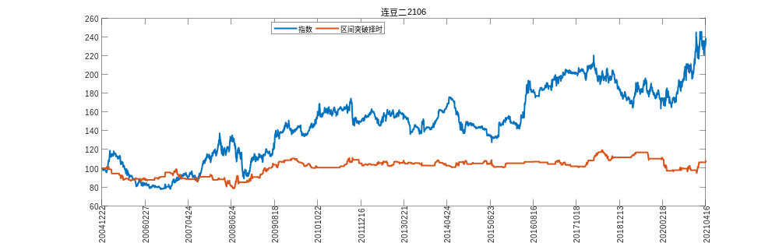
连胶合板2105
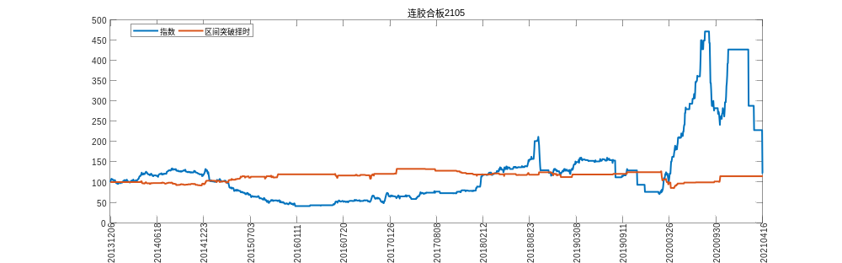
国际铜2106
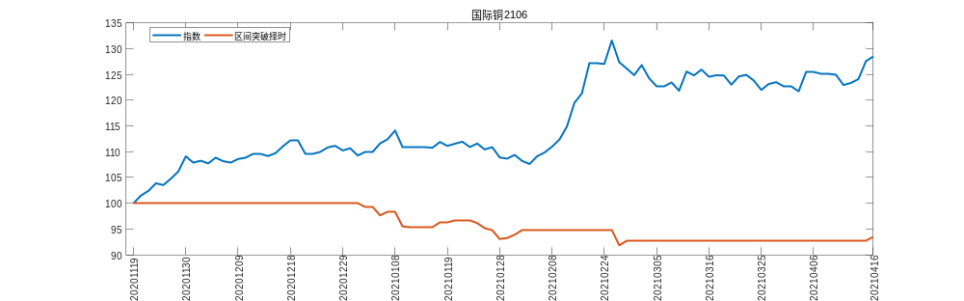
沪石油沥青2106
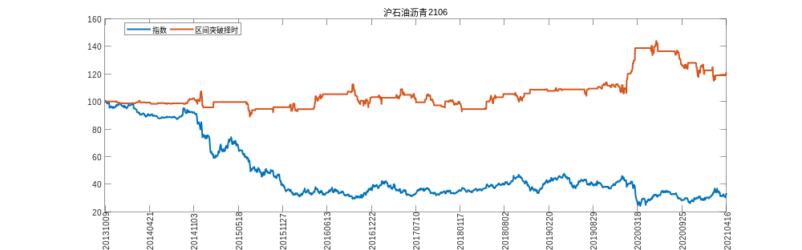
连玉米2109
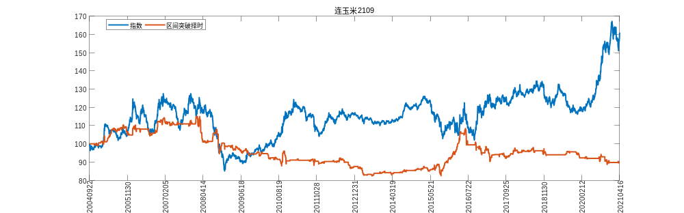
郑棉花109
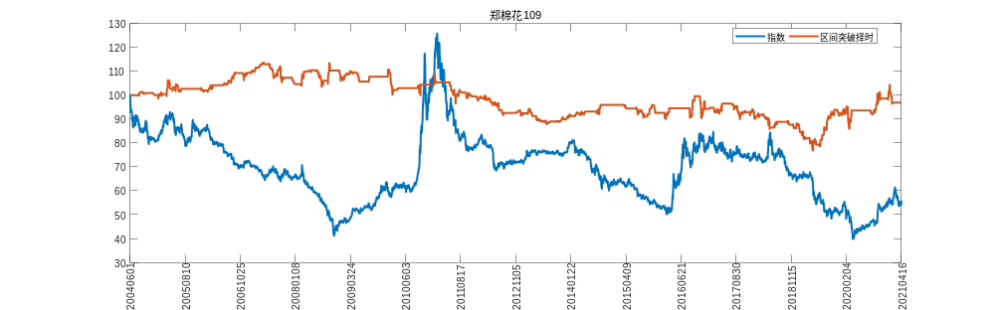
郑红枣109
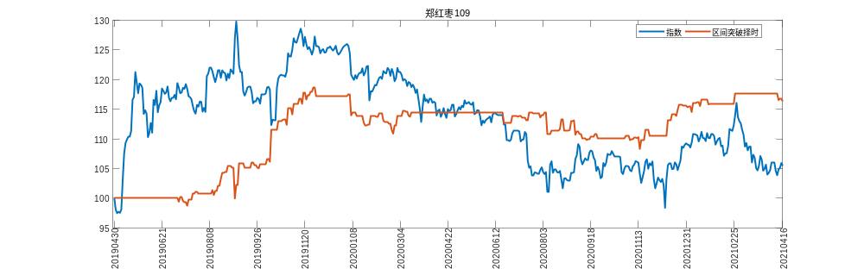
连玉米淀粉2107
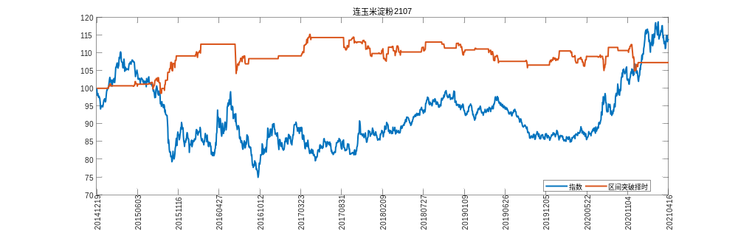
沪铜2106
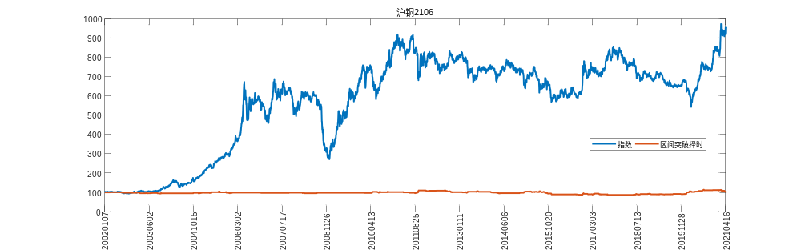
郑棉纱109
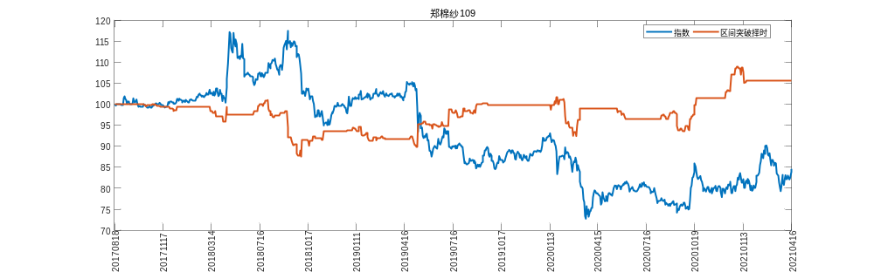
连苯乙烯2105
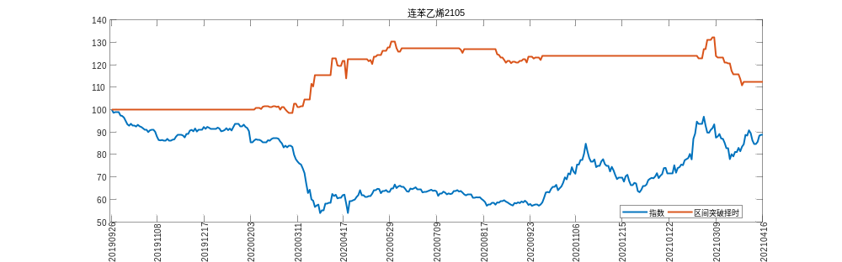
连乙二醇2109
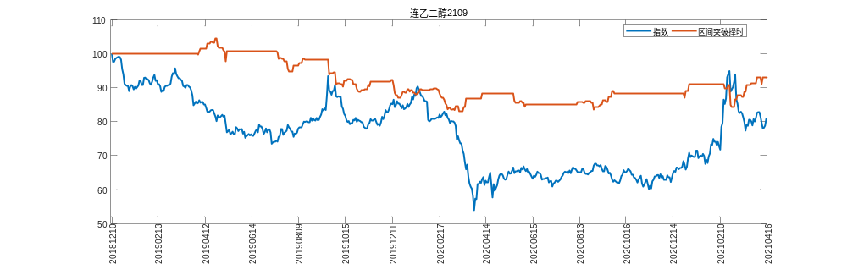
连纤维板2105
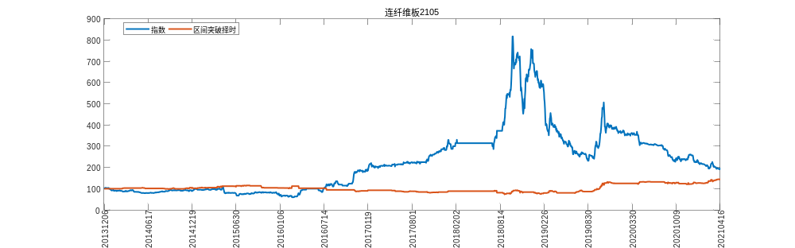
郑玻璃109
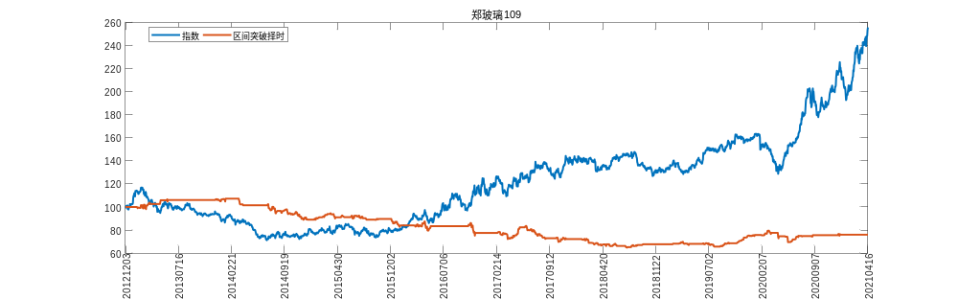
沪燃油2109
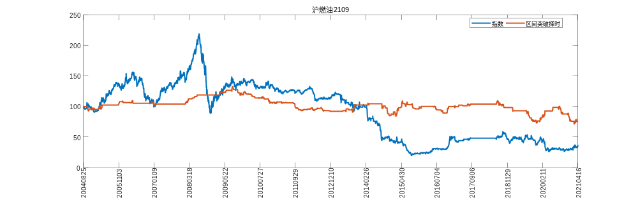
沪热轧卷板2110
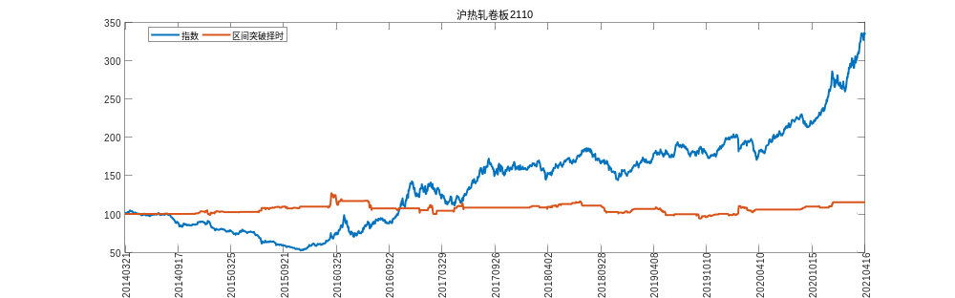
连铁矿石2109
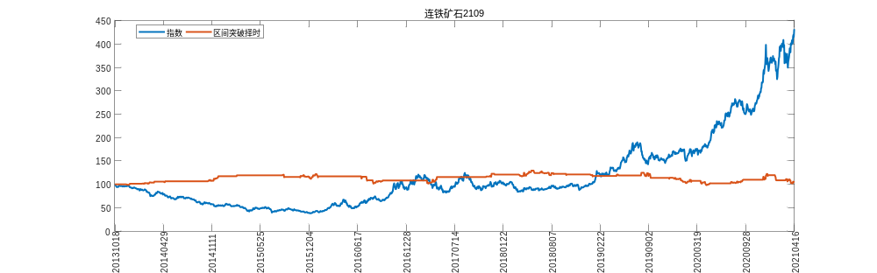
中证2109
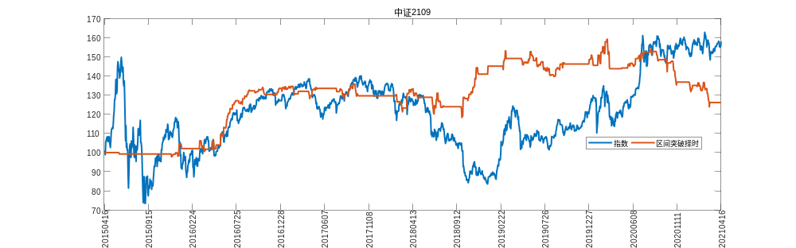
沪深2106
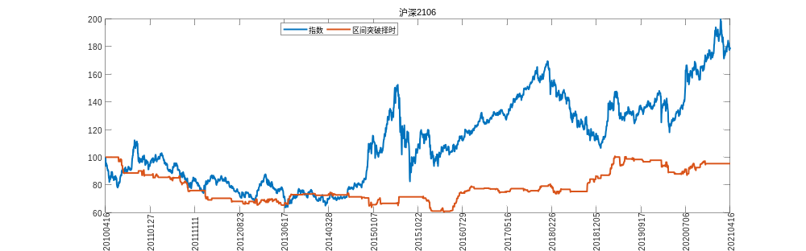
上证2105
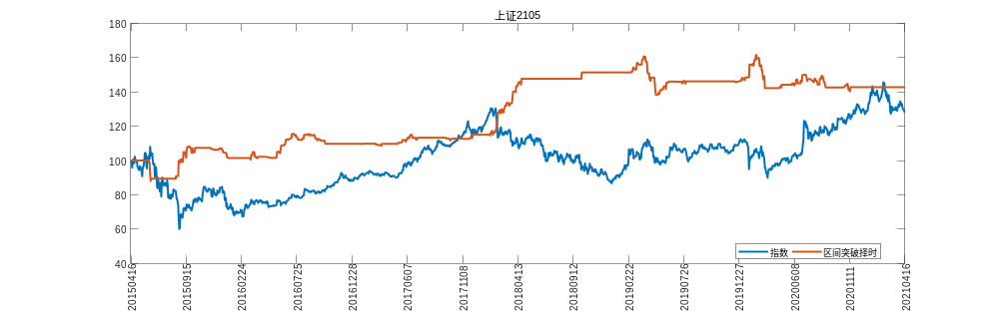
连焦炭2109
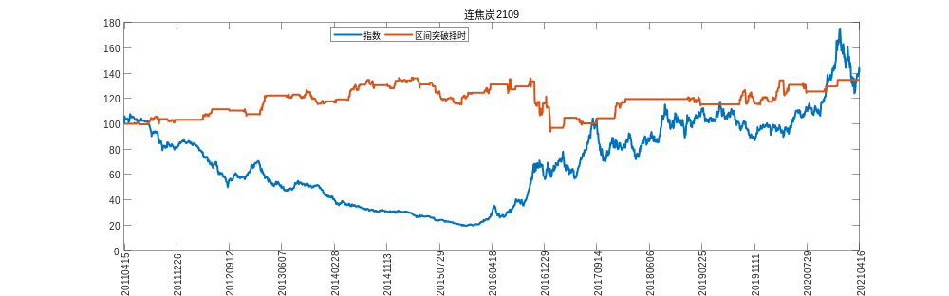
连鸡蛋2109
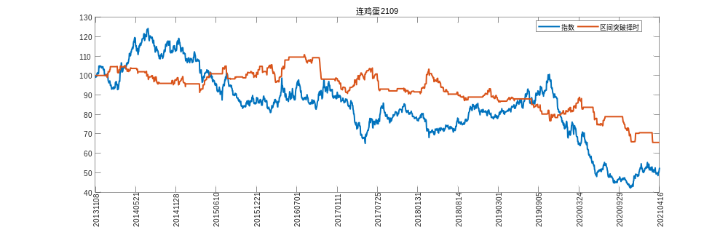
连焦煤2105
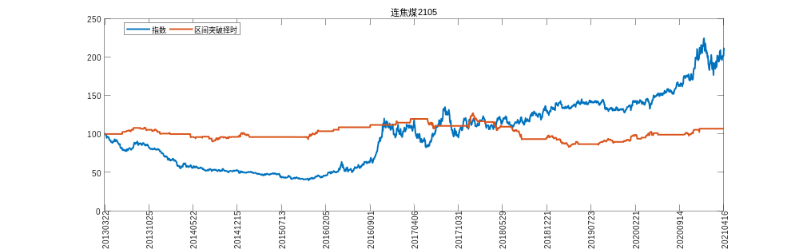
郑粳稻105
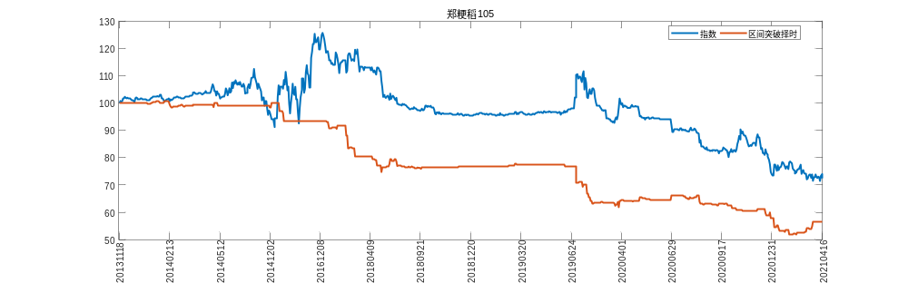
连聚乙烯2109
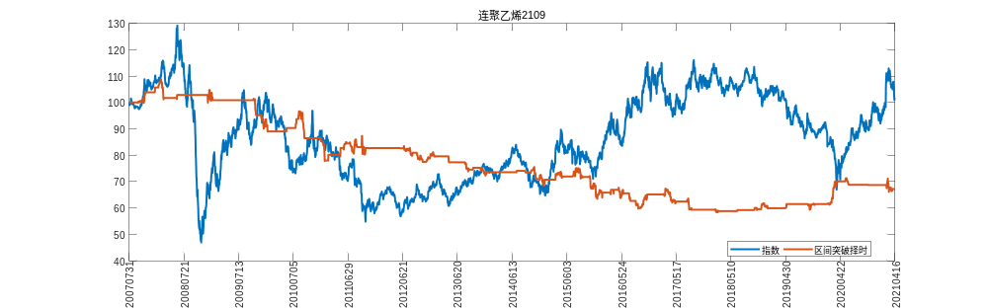
连生猪2109
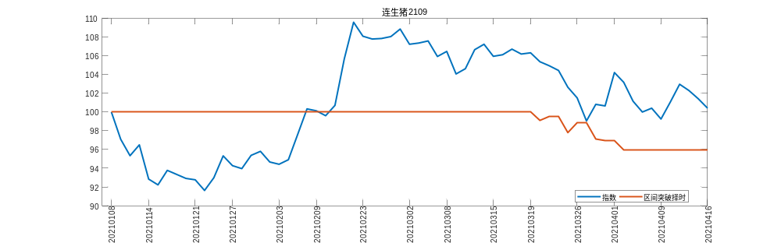
郑晚籼稻105
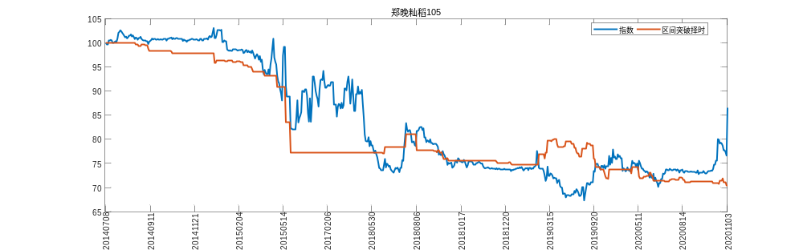
低硫燃料油2107
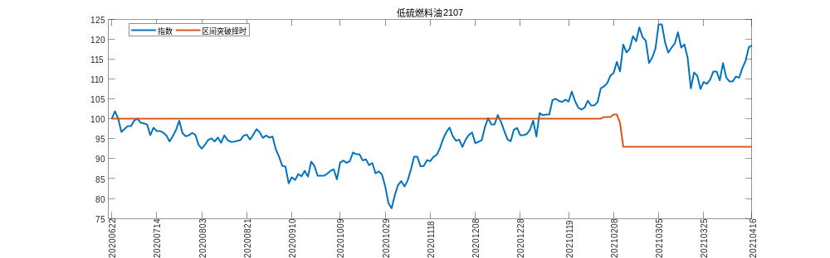
连豆粕2109
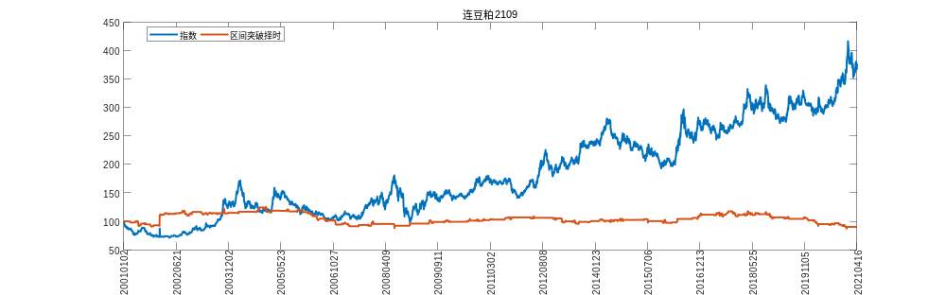
郑甲醇109
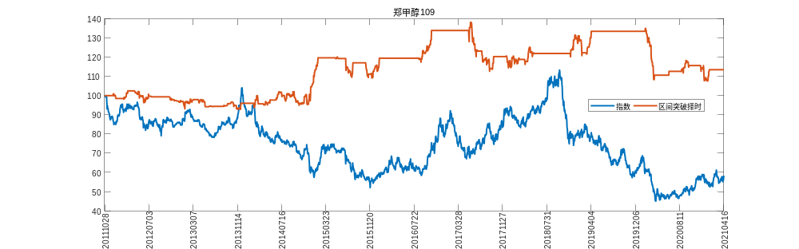
沪镍2106
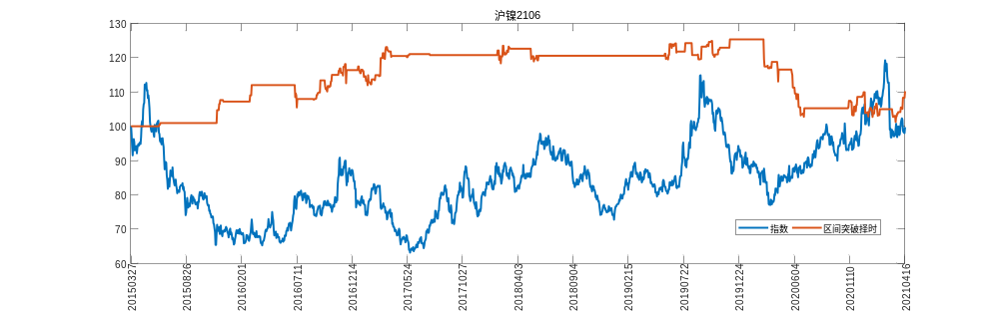
20号胶2106
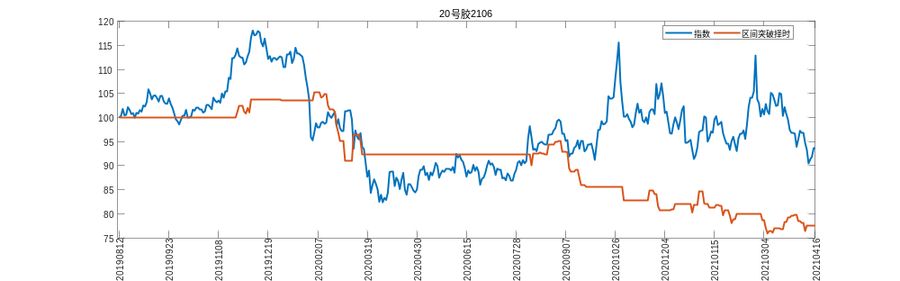
郑菜油109
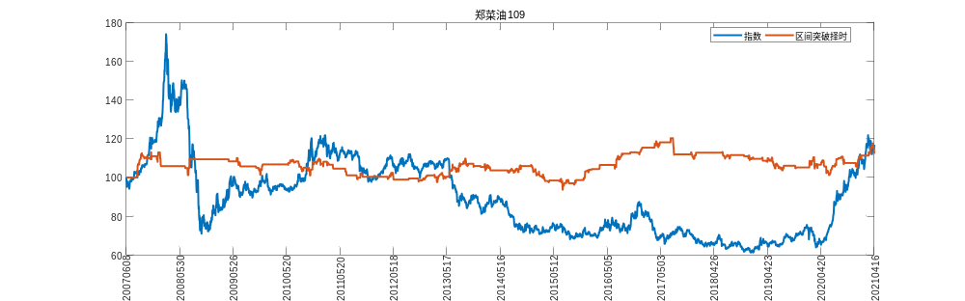
连棕油2109
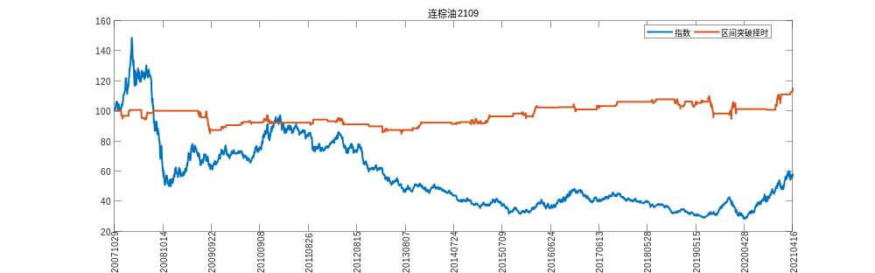
沪铅2105
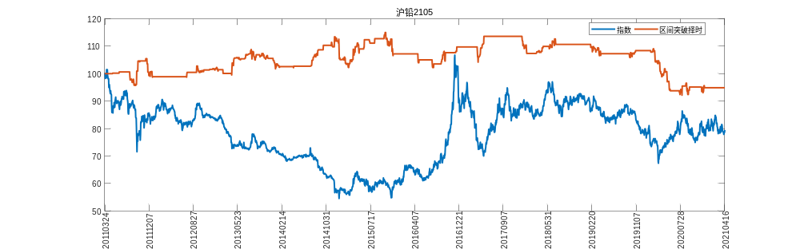
郑短纤107
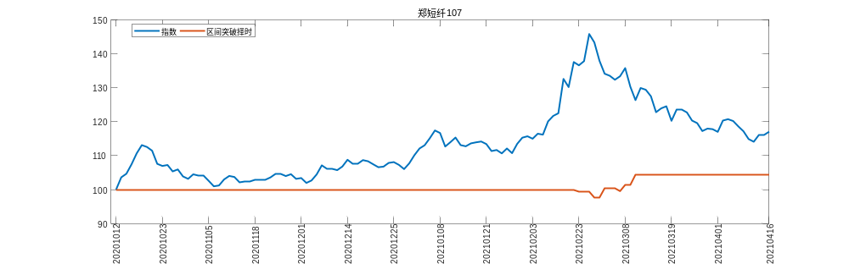
连液化石油气2106
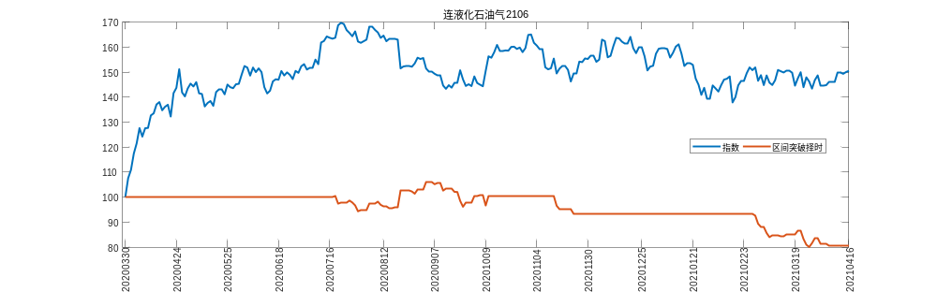
郑花生110
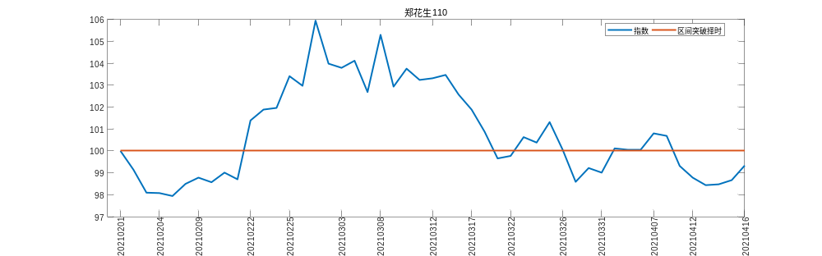
郑普麦107
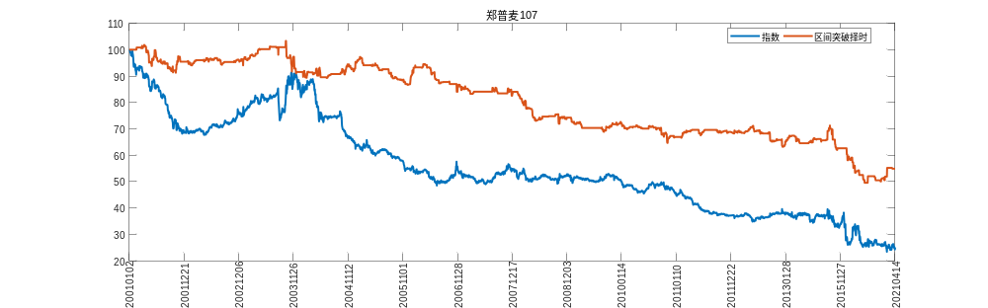
连聚丙烯2105
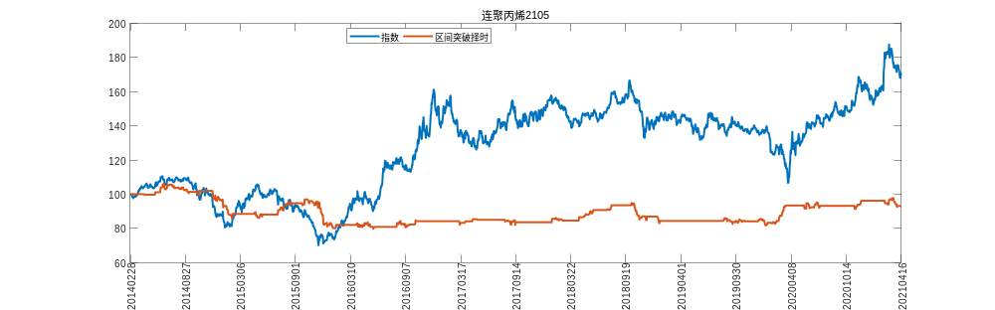
沪螺钢2110
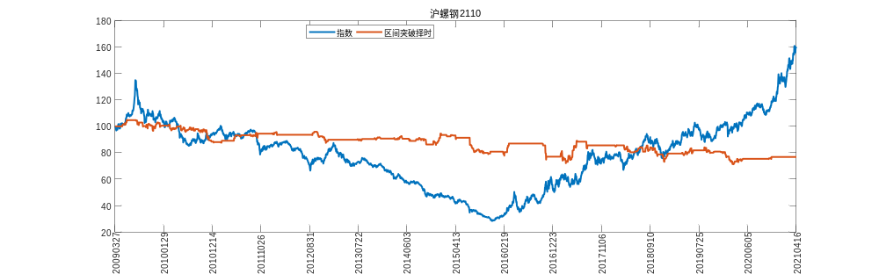
郑籼稻105
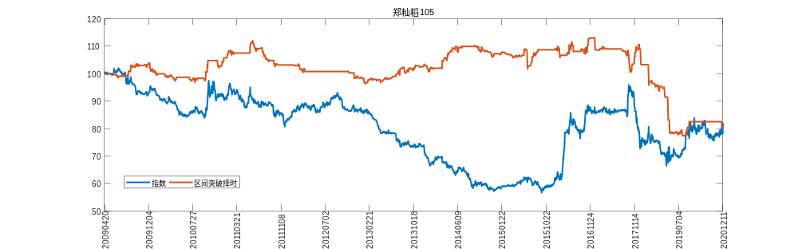
郑菜籽粕109
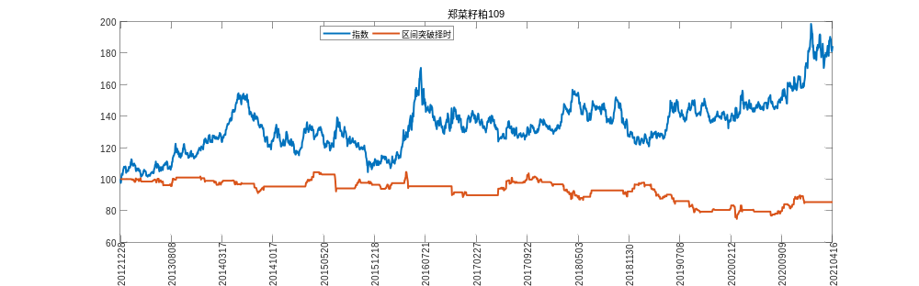
连粳米2106
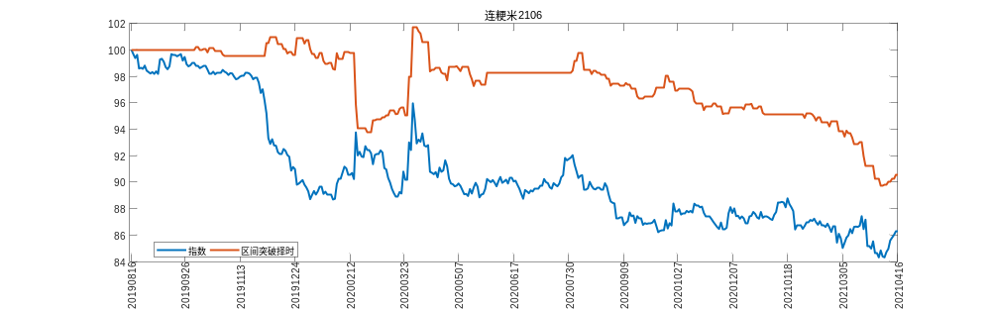
郑油菜籽107
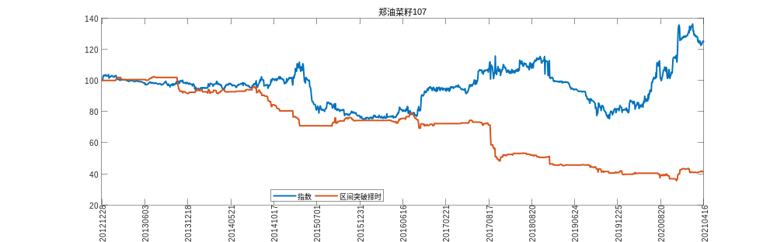
沪天胶2109
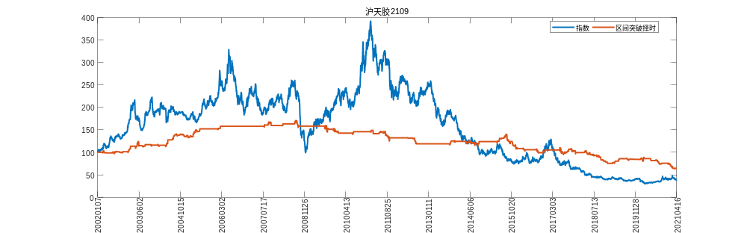
郑纯碱109
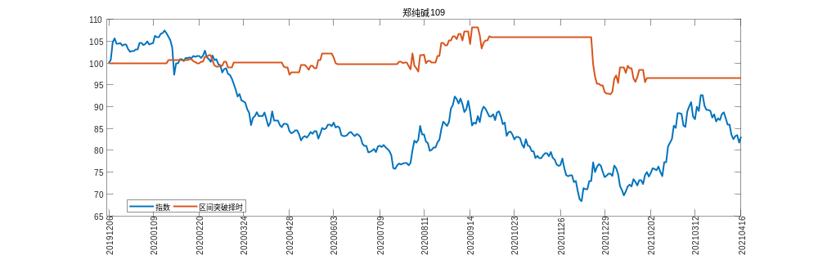
中质含硫原油2106
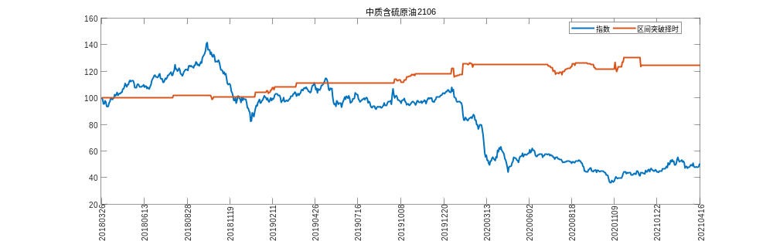
郑硅铁105
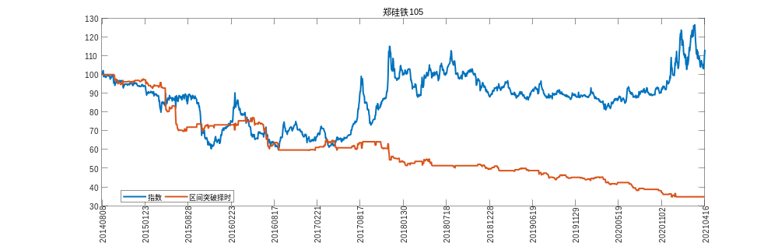
郑锰硅105
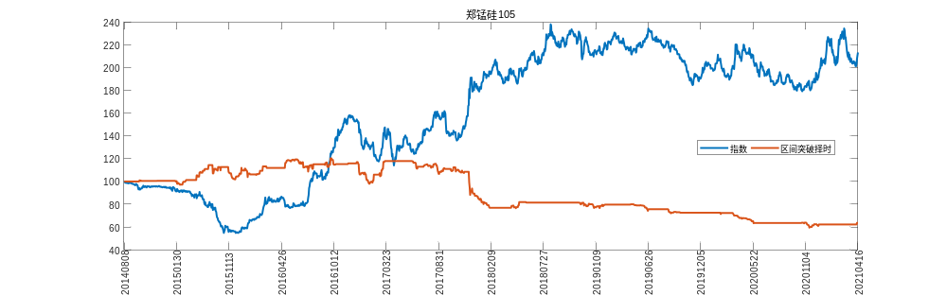
沪锡2106
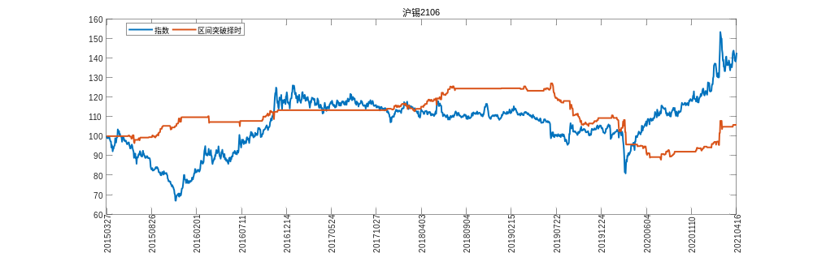
沪纸浆2106
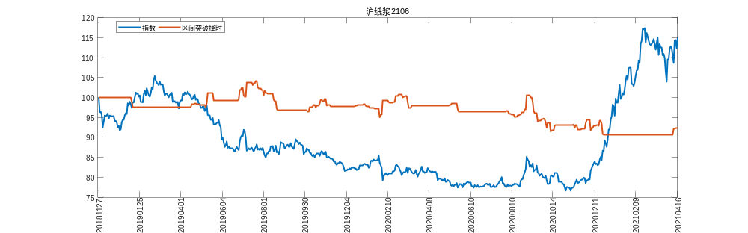
郑白糖109
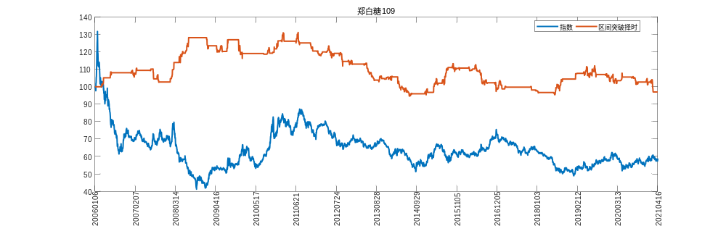
沪不锈钢2106
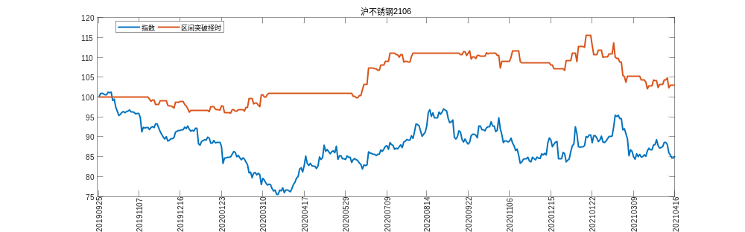
10年期国债期货2106
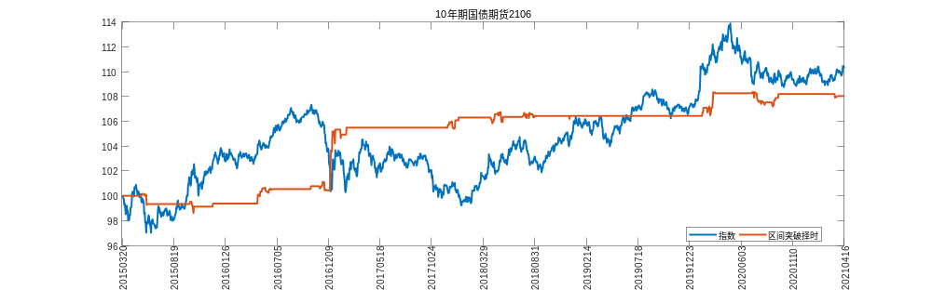
郑PTA109
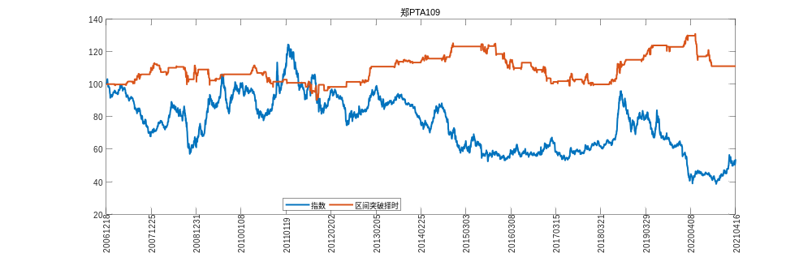
5年期国债期货2106
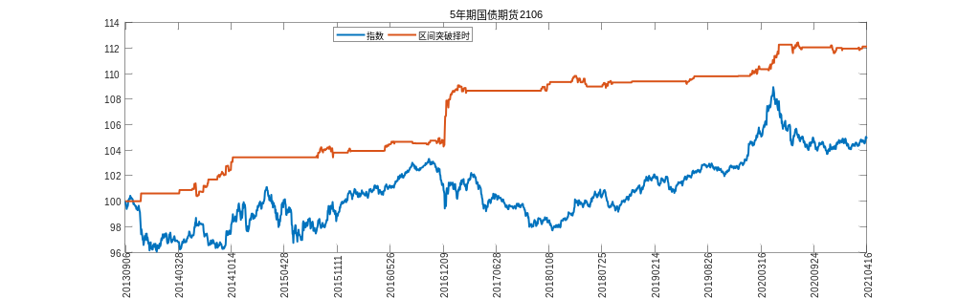
2年期国债期货2106
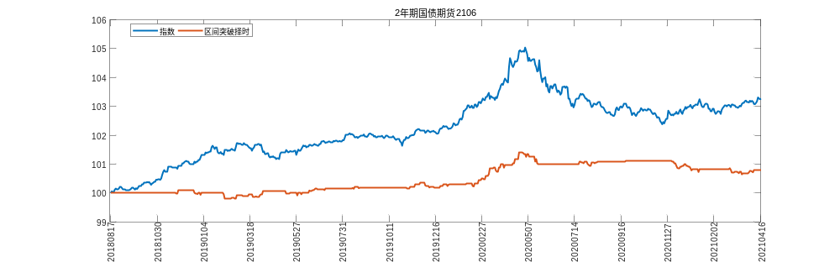
郑尿素105
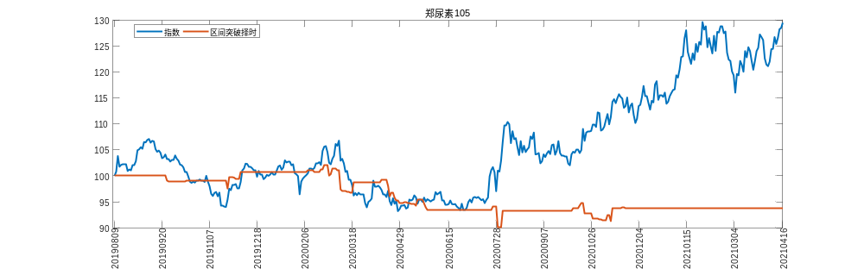
连PVC2109
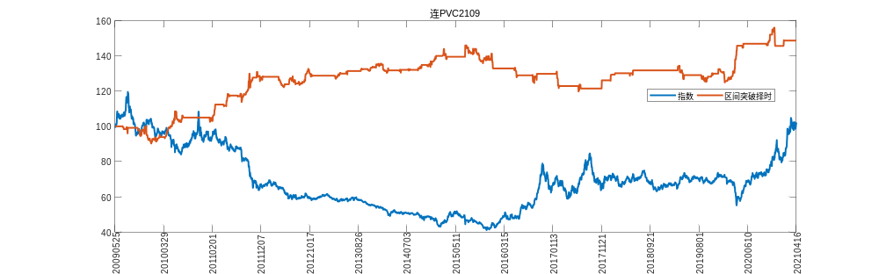
郑强麦109
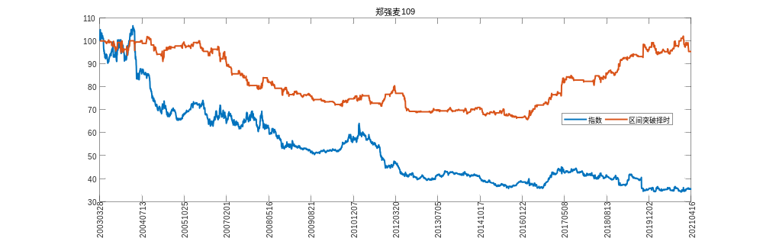
沪线材2105
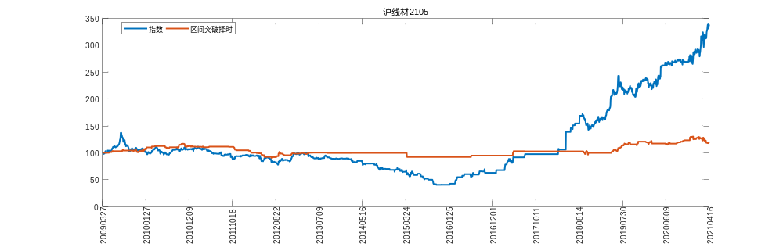
连豆油2109
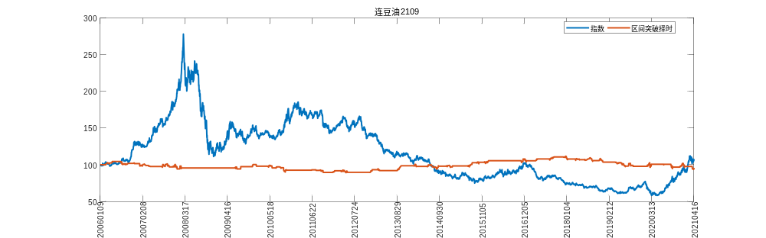
郑动力煤105
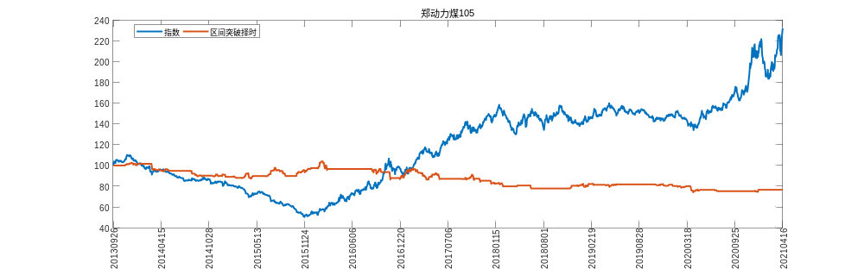
沪锌2105
